Osemsmerovky
1. Základné počtové operácie
Všetkými smermi (vodorovne, uhlopriečne, zvisle) vyčiarknite nasledujúce slová:
DVE, STO, OSEM, NULA, JEDEN, DELIŤ, SÚČIN, SÚČET, SČÍTAŤ, PODIEL, ODČÍTAŤ, ČINITEĽ, ROZDIEL, DELENEC, DELITEĽ, MENŠENEC, MENŠITEĽ, SČÍTANEC
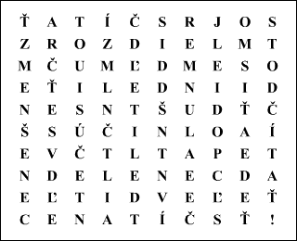
Tajničku tvorí 15 hlások.

2. Deliteľnosť čísel
Vyčiarknite všetkými možnými smermi tieto slová:
NÁSOBOK, DELITEĽ, PRVOČÍSLO, ZLOŽENÉ, ZVYŠOK, ROZKLAD, CIFERNÝ, ČÍSLICE, PÁRNE
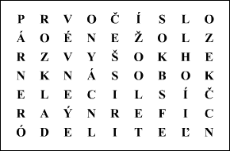
Tajnička má 5 hlásky.

3. Zlomky
Všetkými smermi vyčiarknite nasledujúce slová:
DVA, MENOVATEĽ, ČIARA, ČITATEĽ, ZLOMOK, PRAVÝ, NEPRAVÝ, KRÁTIŤ, ROZŠÍRIŤ, ČASŤ, NÁSOBÍ, DEĽ, SPOLOČNÝ, DELITEĽ, DESAŤ
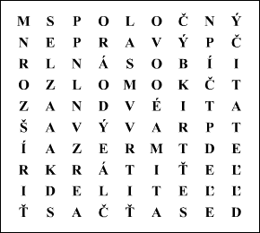
Tajničku tvorí 10 hlások.

4. Mocniny
Všetkými možnými smermi vyčiarknite v osemsmerovke tieto slová:
MOCNITEĽ, EXPONENT, MOCNINA, UMOCNÍM, SÚČIN, STO, TISÍC, TRI, TRETINA, DVA, CIFRA, HRA, RIEŠIM, NÁMAHA, CIEĽ, NEVIE, UM
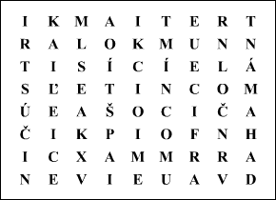
Tajnička sa skladá z 10 hlások.

5. Odmocniny
Všetkými možnými smermi vyčiarknite v osemsmerovke tieto slová:
ČASŤ, ZÁKLAD, STUPEŇ, ODMOCNINA, PRVÁ, DRUHÁ, DVE, MOCNINA, ODMOCNIŤ, RIEŠIŤ, SÚČIN, ODHAD, ASI, OS, ROZKLAD
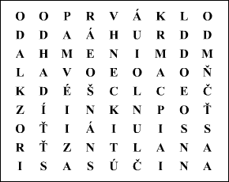
Tajničku tvorí 11 hlások.

6. Pomer, mierka, priama a nepriama úmernosť
Všetkými možnými smermi vyčiarknite tieto slová:
POMER, ÚMERNOSŤ, PRIAME, NEPRIAMA, ČLEN, OS, ČASŤ, CELOK, GRAF, HYPERBOLA, TABUĽKA, NÁSOBIŤ, DELIŤ
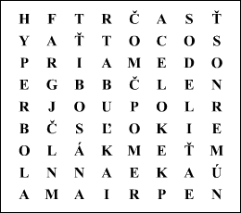
Tajničku tvorí 10 hlások.

7. Percentá
V danej osemsmerovke vyčiarknite vodorovne, zvisle, uhlopriečne nasledujúce slová:
ZÁKLAD, ČASŤ, ZLOMOK, STOTINA, POČET, CELOK, STO, JEDEN, SÚČET, ZISK, TEST
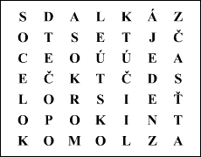
Tajnička má 4 hlásky.

8. Celistvé výrazy
Všetkými možnými smermi vyčiarknite slová:
VÝRAZ, ČLEN, ČÍSLO, NEZNÁMA, PREMENNÁ, JEDNOČLEN, DVOJČLEN, TROJČLEN, PLUS, ROZKLAD, DOSAĎ, RIEŠ, VZORCE
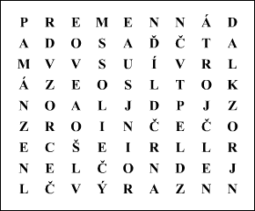
Tajnička má 9 hlások.

9. Lineárne rovnice
Všetkými možnými smermi vyčiarknite nasledujúce slová:
ROVNOSŤ, ROVNICA, ÚPRAVA, KOREŇ, RIEŠENIE, STRANA, ĽAVÁ, PRAVÁ, SKÚŠKA, CIFRY, DEĽ, RIEŠ, STO
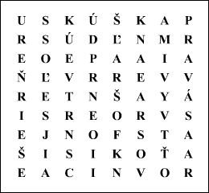
Tajnička má 7 hlások.

10. Lineárne nerovnice
Vyčiarknite všetkými možnými smermi v osemsmerovke tieto slová:
PREMENNÁ, ČÍSLO, OS, VEĽA, ROVNOSŤ, NEROVNICA, STRANA, PRAVÁ, ĽAVÁ, ÚPRAVA, KORENE, NÁSOBOK, SÚČET, PODIEL, ROZDIEL
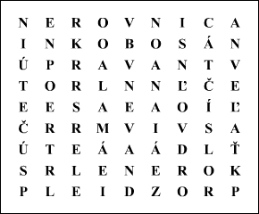
Tajnička má 8 hlások.

11. Trojuholníky
Vyčiarknite všetkými možnými smermi tieto slová:
VRCHOLY, STRANY, UHLY, TRI, OS, RAMENÁ, ZÁKLADŇA, ALFA, SÚČTY, STUPNE, DĹŽKA, OBVOD, OBSAH
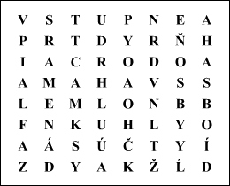
Tajnička má 8 hlások.

12. Štvoruholníky
Všetkými možnými smermi vyčiarknite tieto slová:
ŠTVOREC, STRANA, VRCHOL, UHOL, BODY, STRED, OBVOD, SÚČET, OBSAH, ÁR
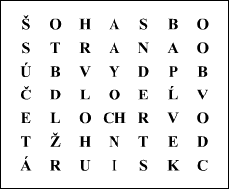
Tajnička má 8 hlások.

13. Hranaté telesá
Všetkými smermi vyčiarknite slová:
VRCHOLY, STENY, HRANY, TELESO, PODSTAVA, PLÁŠŤ, OBJEM, POVRCH, VÝŠKA, KOCKA
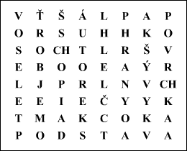
Tajničku tvorí 11 hlások.

14. Kruh, kružnica, valec
Všetkými možnými smermi vyčiarknite v osemsmerovke tieto slová:
PRIEMER, POLOMER, STRED, BOD, OBLÚK, PÍ, VÝŠKA, PLÁŠŤ, VALEC, TETIVA
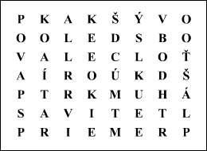
Tajničku tvorí 11 hlások.

15. Goniometrické funkcie v pravouhlom trojuholníku
V uvedenej osemsmerovke vyčiarknite všetkými možnými smermi tieto slová:
PRAVOUHLÝ, PREPONA, ODVESNA, PRIĽAHLÁ, PROTIĽAHLÁ, UHOL, PRAVÝ, STRANA, POMER, RIEŠ, SÍNUS, KOSÍNUS, JEDEN, NULA
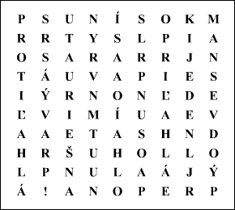
Tajnička má 16 hlások.

